Blackwire™ C310-M/ C320-M

USB Corded Headset

User Guide

Downloaded from www.Manualslib.com manuals search engine

Contents

Welcome | 3
System Requirements |  |  | 3
Need More Help? |  | 3
What's in the Box |  | 4
Headset Basics 5
Wearing Your Headset |  |  | 6
Adjust the Headband |  |  | 6
Position the Boom |  |  | 6
Adjust the Boom |  | 6
Daily Use | 7
Headset Power |  | 7

Incoming/Outgoing Calls 7

Adjust Your Headset Volume 7

Mute a Call | 8
Troubleshooting | 9
Headset 9
11


2

Downloaded from www.Manualslib.com manuals search engine

Welcome

Congratulations on purchasing your new Plantronics product. This guide contains instructions for setting up and using your Blackwire C310-M/C320-M headset.

Please refer to the safety instructions in the quick start guide for important product safety information prior to installation or use of the product.

System Requirements

Computer

- Supported Operating Systems: Windows® 7, Windows XP®, Windows Vista®

- Processor: 400 MHz Pentium® processor or equivalent (Minimum); 1 GHz Pentium processor or equivalent (Recommended)

- RAM: 96 MB (Minimum); 256 MB (Recommended)

- Hard Disk: 280 MB (Minimum); 500 MB or more (Recommended)

- Microsoft Windows XP-Service Pack 3 (SP3) or later (Recommended) Microsoft Windows Vista-Service Pack 1 (SP1) or later (Recommended)

Display

- At least 800 x 600, 256 colors

- 1024 x 768 high color, 32-bit (Recommended)

Browser

- Internet Explorer® V6 or better must be on the user’s system (Required)

Need More Help? Visit our website at plantronics.com/support for technical support including frequently asked questions, compatibility and accessibility information.

3

Downloaded from www.Manualslib.com manuals search engine

O que está na caixa?

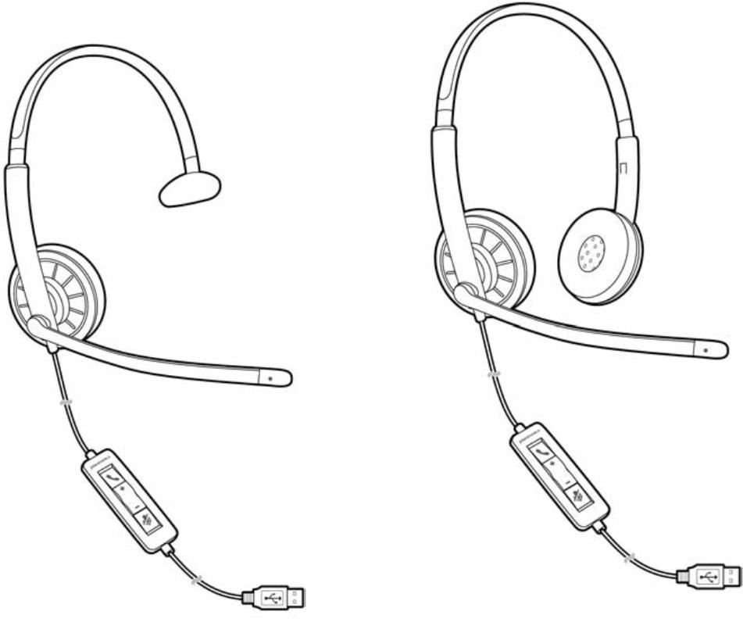

Blackwire C310 Monoauricular Blackwire C320 Biauricular

4

Downloaded from www.Manualslib.com manuals search engine

Fones de ouvido Básico
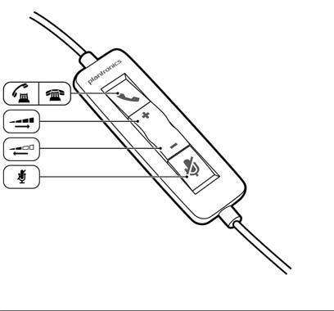

Fone de ouvido na linha: ícones e funções | Funções:
Atender/Finalizar-botão* | Entrada de ligação
Atender ou desligar uma ligação. | Entrada de ligação
Atender ou desligar uma ligação. | Na ligação
 | No botão
Volume aumentar
 | Aumentar volume na chamada
Volume abaixar
 | Abaixar volume na chamada
Mudo/sem som botão: | Luz vermelhar quando estiver no mudo
Mudo/sem som no microfone

- Plantronics software c310m é compatível para Microsoft,assim podendo ser usado em todos os aparelhos da Microsoft.

5

Downloaded from www.Manualslib.com manuals search engine

Usando seu fone de ouvido

Ajustando o arco: Alongar ou diminuir o arco até ficar confortável. A espuma ficará confortável sobre o centro do seu ouvido.
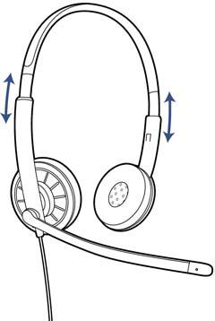

Posição do microfone: Este microfone,próprio do fone de ouvido pode ser posto do lado direito ou esquerdo.
Rodando o microfone para perto da boca.
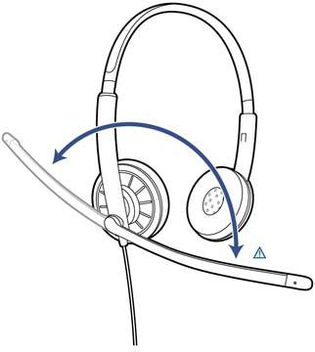

CUIDADO: Evitar quebrar o microfone,girando somente até 180°.

Ajustando o microfone: Dobrar gentilmente para fora até estar aproximadamente dois dedos de largura do canto de sua boca.

6

Downloaded from www.Manualslib.com manuals search engine

Uso diariamente:

Fone de ouvido ligado: O fone é automaticamente ligado quando for plugado no computador

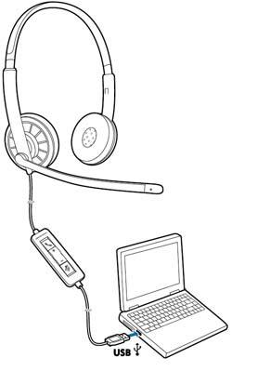

Entrada/Saída de chamada: O controle de chamada pelo fone de ouvido é um software característico e depende da compatibilidade do softphone(aplicativo multimídia via VoIP,para realizar chamadas pela internet). Se você não instalou o software ou não tem um softphone compatível, pressione o botão de chamada do headset primeiro e então responda/finalize/ coloque na chamada usando o softphone. Visite plantronics.com/software para mais informações.

- Entrada de chamadas: Pressione o botão de atender/finalizar chamadas no fone de ouvido para atender ou desligar uma ligação.

- Saída de chamada: Disque o número do celular com seu softphone aplicativo para fazer saída de chamada..
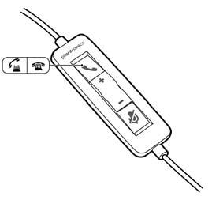
Ajuste do volume:
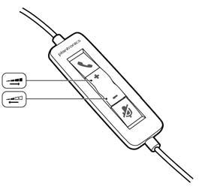

7

Downloaded from www.Manualslib.com manuals search engine

Volume ouvir:
- Pressione o botão de aumentar () no fone durante a chamada para aumentar o volume ouvir.
+
- Pressione o botão abaixar (- ) no fone durante a chamada para abaixar o volume.

Volume voz:

Para ajustar o volume falar no headset, use o controle de volume em seu computador painel/preferência.

Para sistemas Windows XP

  - Vá para controle de painel > Sons e dispositivos de áudio > Aba áudio.

Para Windows Vista (laptops, Tablets,Pcs) e Windows 7

  - Vá para controle de painel > Som > Aba gravação.

Para Computadores Mac OS X

  - Escolha menu Apple > preferencia de sistema > Som > Aba entrada.

Silenciar uma chamada: 1 durante uma chamada, pressione o botão mudo no fone de ouvido para silenciar o microfone.
Quando a chamada estiver no mudo, a luz ficará vermelha (você ainda estará ouvindo a chamada)
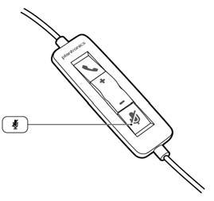

- Para tirar do mudo, pressione o botão novamente.

8

Downloaded from www.Manualslib.com manuals search engine

Solução de problemas:

Fone de ouvido | ‘’eu não consigo ouvir a ligação’’. | Veja se o volume não está muito baixo. Se sim,pressione o botão de aumentar no fone de ouvido.
 |  | O USB não está configurado no dispositivo de áudio padrão. Use a configuração de áudio no seu painel de controle do som/selecionar preferencias.
 |  | Como o dispositivo de áudio padrão do seu fone de ouvido está configurado.
 |  | Para sistema Windows XP
 |  | • vá para painel de controle > Dispositivo de áudio e som > Aba áudio.
 |  | • Selecione em seu fone de ouvido > dispositivo de’’reprodução de som padrão.
 |  | Para Windows Vista e sistema Windows 7
 |  | • Vá para painel de controle > Som > Aba saída.
 |  | • Realçar o fone de ouvido, selecione o conjunto padrão > Padrão
 |  | Dispositivo de comunicação conforme a lista suspensa e clique em OK.
 |  | Para Mac OS X
 |  | • escolha menu Apple > preferencia de sistema > Som > Aba saída.
 |  | • Selecione no seu fone de ouvido em "Selecione o dispositivo para uma janela de saída de som".
 | ‘’quem me liga não pode me ouvir’’ | O fone de ouvido está mudo. Pressione o botão de mudo para tirar a função sem som.
 |  | Microfone do fone de ouvido está alinhado incorretamente. Alinhe o fone de ouvido deixando o microfone próximo da boca
 |  | O USB não está configurado no dispositivo de áudio padrão . Use a configuração de áudio em seu painel de controle de som/
 |  | escolha a preferencia da entrada do dispositivo.
 |  | Para sistema Windows XP
 |  | • Vá para painel de controle > dispositivo de áudio e som > aba áudio.
 |  | • Selecione em seu fone de ouvido "Gravação de som" em dispositivo padrão.
 |  | Para Windows Vista e sistema Windows 7
 |  | • Vá para painel de controle > Som > Aba gravação.
 |  | • Realçar o fone de ouvido,selecione o botão de conjunto padrão e clique em OK.
 |  | Para Mac OS X
 |  | • Escolha menu Apple > Preferencia de sistema > Som > Aba entrada
 |  | • Selecione em seu fone de ouvido "Selecione um dispositivo para a janela de entrada de som ".
 | O som no fone de ouvido está distorcido. | Abaixe seu volume no softphone(App) até a distorção desaparecer.
 | ‘’eu ouço eco no fone’’. | Ajustar o volume no fone de ouvido

O USB do fone vai definir-se com o dispositivo padrão de áudio do Windows. Use a configuração de áudio no painel de controle de som/ mude a preferencia do dispositivo de áudio.
O outro fone que eu estava usando para escutar musica não funciona.

Para Windows XP systems

- Vá para painel de controle > dispositivos de áudio e som > Aba configuração.

- Sob “gravação de som”, mude o padrão de configuração para seu fone de ouvido e para sua escolha do dispositivo.

9

Downloaded from www.Manualslib.com manuals search engine

Para Windows Vista e sistemas Windows 7

- Vá para painel de controle > Som > Aba gravação.

- Realçar um dispositivo de sua escolha, selecione definir o botão padrão e clique em OK.

Para Mac OS X

- Selecione menu Apple > sistemas preferenciais e clique em som.

- Clique em saída, e então selecione “autofalantes internos’’ ou no dispositivo de sua escolha.

‘’ meu fone de ouvido parou de responder os botões pressionados’’.

Quando um PC vai para o modo de espera ou hibernar,o USB do fone de ouvido não fica mais ligado. Tenha certeza que seu PC está ativo.

10

Downloaded from www.Manualslib.com manuals search engine

NEED MORE HELP?

plantronics.com/support

Plantronics, Inc. Plantronics BV

345 Encinal Street South Point Building C

Santa Cruz, CA 95060 Scorpius 140

United States 2132 LR Hoofddorp

Netherlands

- 2011 Plantronics, Inc. All rights reserved. Plantronics, the logo design, and Blackwire are trademarks or registered trademarks of Plantronics, Inc. All other trademarks are the property of their respective owners. Apple, iTunes and Mac are trademarks of Apple Inc., registered in the U.S. and other countries. Microsoft, Vista, Windows and XP are trademarks of Microsoft Corporation in the US and other countries. Pentium is a trademark of Intel Corporation in the U.S. and/or other countries. Skype is a trade mark of Skype Limited and is used with the permission of Skype Limited.

87395-06 (11.11)

Downloaded from www.Manualslib.com manuals search engine

